TOAMNA PE LA NOI

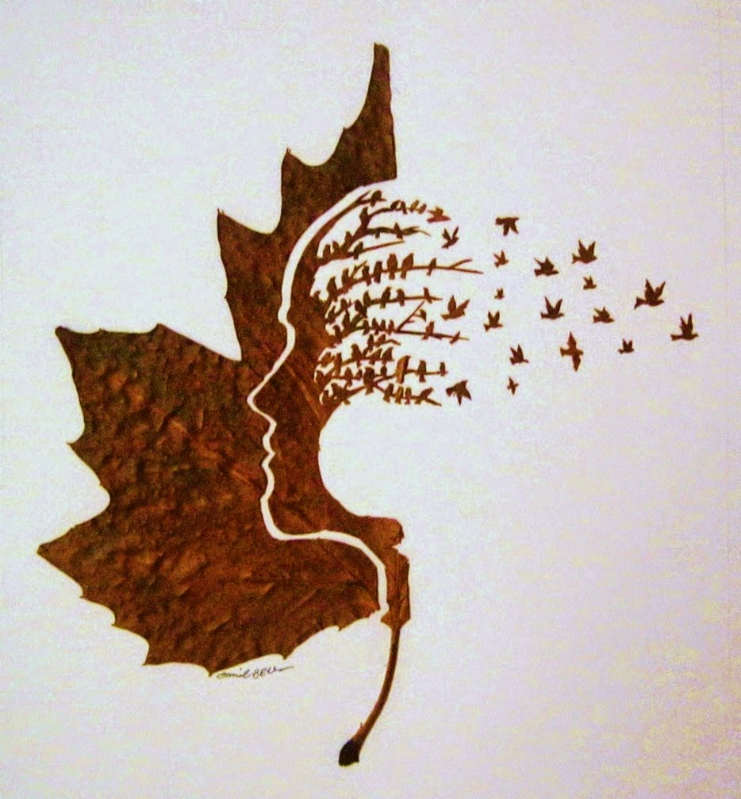

COORDONATOR: P.I:P. GĂLĂŢANU LOREDANA

COLECTIVUL DE REDACŢIE:
ELEVII CLASEI a II-a B

TEHNOREDACTARE ŞI DESIGN : GĂLĂŢANU LOREDANA

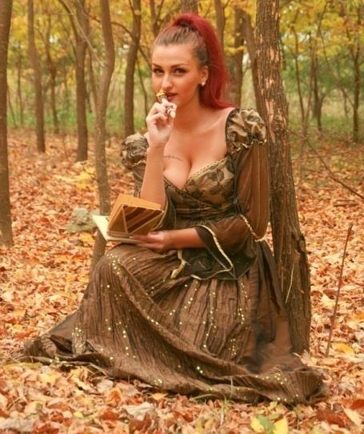
Într-un ţinut îndepărtat trăia Bătrânul Anotimpurilor, cu cele patru fiice ale sale – Primăvara, Vara, Toamna şi Iarna. Fiecare era de o frumuseţe aparte, iar bătrânul le iubea pe fiecare la fel de mult, erau lumina ochilor săi. La vremea potrivită, marele Ceas al Timpului, care guverna acea împărăţie, a arătat că era momentul ca cea de-a treia fiică să-şi înceapă călătoria spre ţinuturile locuite de oameni. Urma să le aducă acestora multe şi bogate daruri, pe care le pregătise din timp – culori din cele mai blânde şi luminoase luate de la Pictorul magic, flori delicate şi înmiresmate de la Florarul împărăţiei, ploi mănoase şi bogate din Cămara cerului, roade gustoase de la Grădinarul Şef şi multe, multe altele.
Dar Toamna nu prea era mulţumită, şi-ar fi dorit şi altceva – ceva care să o facă şi mai frumoasă şi iubită de oameni.
- Dar eşti minunată, îi spuse tatăl, ce ţi-ai putea dori mai mult?
- Aş vrea, se gândi îndelung fata……ca Soarele să strălucească doar pentru mine.
- Dar acest lucru nu e posibil, Soarele e prietenul vostru, deci şi al surorilor tale. Lumina sa nepreţuită vă însoţeşte pe fiecare în călătoria voastră.
- Dar eu vreau ca Soarele să fie doar al meu, de fapt…….să fiu chiar eu Soarele.
- Ce gând mai e şi acesta? întrebă mirat Bătrânul Anotimpurilor. Ţi-am explicat, frumuseţea ta e dată de veşmintele deosebite pe care le porţi şi toate darurile cu care eşti împodobită.
- Dacă nu vrei să-mi faci pe plac şi să porunceşti Soarelui ce ţi-am spus, atunci anul acesta nu mai plec în călătorie. Şi nu-mi pasă ce vor crede oamenii.
Văzând că fiica sa rămase îndărătnică în hotărârea sa şi nu mai putu să facă nimic pentru a o îndupleca, bătrânul se retrase pentru a cugeta. Fiica sa devenise mândră şi foarte aprigă în dorinţele ei. După un timp, o chemă la sine şi îi spuse:
- Dacă vei pleca la vremea potrivită, când te întorci te voi îmbrăca în cea mai frumoasă haină din câte au existat vreodată. E o haină cum nu există alta pe lume. Dar ai de făcut un singur lucru – să aduni în coşul tău toate razele de soare. Şi când le vei strânge pe toate vei străluci mai frumos ca niciodată, căci vei fi îmbr ăcată în haina Soarelui.
Şi de atunci Toamna încearcă în fiecare an să adune cât mai multe raze de soare, pentru a primi de la tatăl său haina cea minunată.
Dar, Soarele deseori se retrage în spatele norilor, se ascunde printre copaci, între ramurile şi frunzele lor, printre flori, aleargă mai iute ca vântul, nu se lasă prins defel.Căci razele sale sunt doar pentru acei care nu sunt mândri iar frumuseţea pentru cei care nu au îndrăzneala de a se crede Soare.
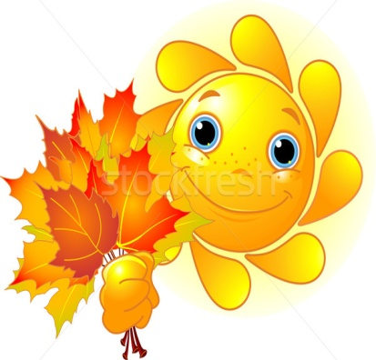
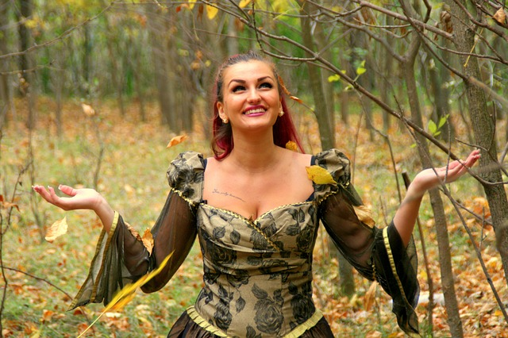

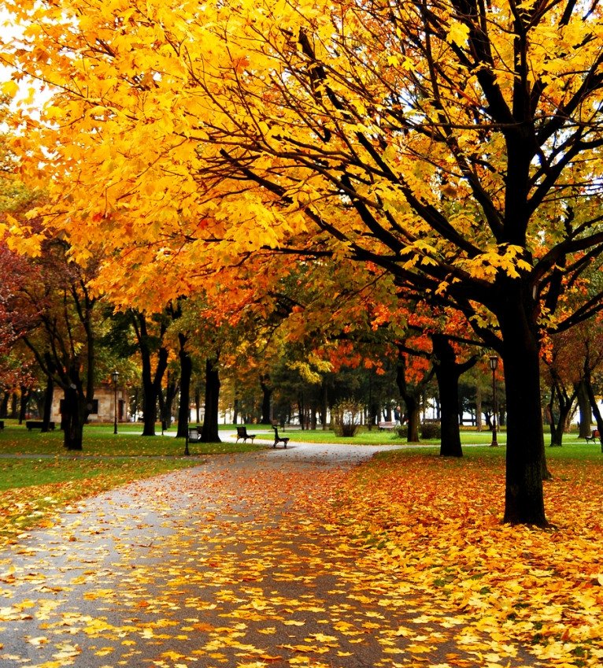

Toamna este unul din cele patru anotimpuri ale climei temperate. Este anotimpul care face legătura între vară şi iarnă.

În emisfera nordică toamna începe în jurul lunilor august/septembrie pe când în emisfera sudică începutul toamnei este considerat în jurul lunii martie. În această perioadă frunzele foioaselor încep să cadă. Acestea se îngălbenesc, treptat capătă o culoare roşiatică sau brună după care cad. De aceea, în America de Nord toamna este numită şi fall, în traducere cădere. Este anotimpul în care zilele devin din ce în ce mai scurte şi mai răcoroase, nopţile devin din ce în ce mai lungi şi mai friguroase iar în unele ţări precipitaţiile tind să crească treptat.

Astronomic, unele ţări vestice consideră că toamna începe cu echinocţiul de toamnă (23 septembrie) în emisfera nordică şi echinocţiul de primăvară (21 martie) în emisfera sudică, terminându-se în emisfera nordică în ziua solstiţiului de iarnă (21 decembrie) respectiv în ziua solstiţiului de vară (21 iunie). În astronomia chineză echinocţiul de toamnă marchează mijlocul toamnei, aceasta începând în jurul sărbătorii Liqiu (în jurul zilei de 7 august).

Pe de altă parte, meteorologii asimilează lunile martie, aprile, mai (în emisfera sudică) respectiv lunile septembrie, octombrie, noiembrie (în emisfera nordică) cu toamna deoarece pe perioada acestui anotimp perioada de lumină este vizibil din ce în ce mai mică.

În unele ţări, precum şi în România toamna este considerată începutul anului şcolar.

Starea sufletească ce se desprinde din sărbătorile tomnatice este bucuria pentru fructele pământului amestecată cu melancolia pentru vremea mohorâtă.

Toamna poate avea atât de multe înţelesuri diferite. E anotimpul recoltei şi al abundenţei, timpul în care ne facem proviziile pentru iarna care va veni. E un moment de sărbătoare şi reuniune, un eveniment unic de imagini, sunete şi mirosuri. Toamna e anotimpul ploilor, al copacilor care plâng în ritmul căderii frunzelor, al norilor şi păsărilor călătoare.

Toamna este anotimpul îndrăgostiţilor şi al romanticilor. E anotimpul poeziilor rostite în şoaptă, al versurilor tulburătoare, al iubirilor infrigurate şi al sufletelor pereche. E anotimpul emoţiilor ...

Dar mai presus de toate, toamna înseamnă frunze colorate: un spectru de nuanţe între verdele strălucitor al verii şi tonul plictisitor al iernii. Roşu aprins, maro, portocaliu rumen, portocaliu pur, galben, galben moale şi galben luminos, ruginiu. Arţari roşii, mesteacăni galbeni, paltini stacojii, nuci arămii. Un peisaj pestriţ de frunze şi culori aflate în tranziţie. Fiecare copac cu garderoba proprie de toamnă, sălcii dansând în vânt, conifere tronând elegant. E ca o vrajă a toamnei care scoate din joben lumina din frunze şi cele mai minunate nuanţe. E atât de încântător încât aproape poţi gusta culoarea. Şi nopţile reci, cu aerul lor special, plin de miresme, de must şi de viaţă, te îndeamnă la meloncolie şi visare. Un aer de epocă, aparte, diferit prin simbol şi trăire.
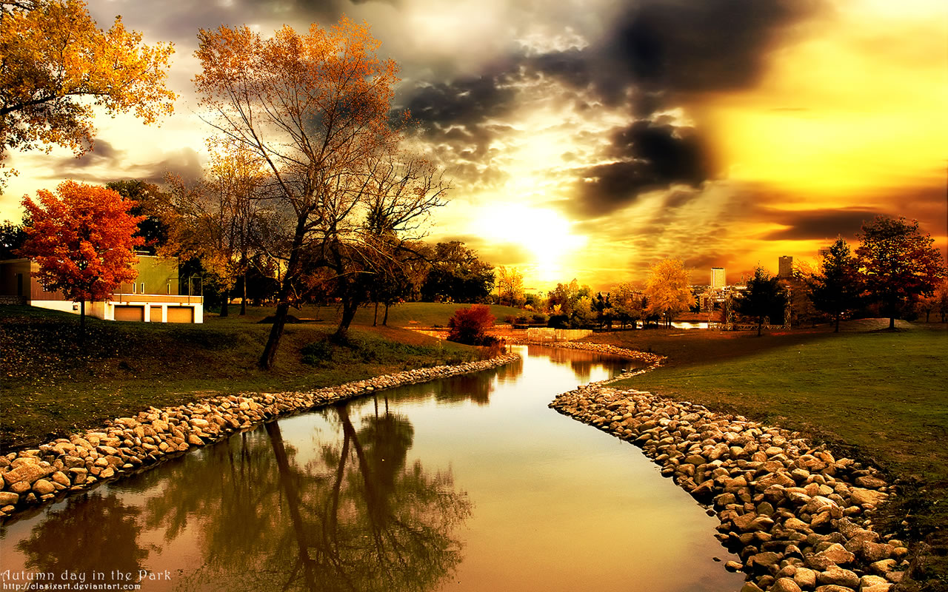

DIN CREAŢIILE LITERARE ALE COPIILOR
Toamna
Toamna mândră şi bogată
Nu s-a lăsat mult aşteptată
A sosit la noi în zori
Cu răcoare şi mulţi nori.
Vântul bate şi mângâie
Trena lungă şi lălâie
Pe care dorm frunzele
Nucile si prunele.
- Caloianu Iustina
TOAMNA
Este toamnă. Soarele mângâie pământul amorţit. Razele lui sunt din ce în ce mai palide. Marea de verdeaţă se îngălbeneşte.Peste coroanele din foc ale copacilor adie vântul tomnatic, scuturând frunzele multicolore oferind pământului un covor pufos. Vietăţile se grăbesc să-şi adune provizii pentru iarnă.
Păsările călătoare pleacă vâslind în înălţimi pe cerul trist, lăsând în urmă cuiburile şi locurile unde au stat în anotimpul cald.
Recoltele s-au făcut cu grămada, aşteptând fermierii să le adune de pe câmp.
În cămări, gospodinele au depozitat o grămadă de dulceţuri, murături şi compoturi.

Toamna este un anotimp plin de culoare, farmec şi schimbare.
Andurnachi Bogdan

TOAMNA
A sosit toamna. Păsările călătoare pleacă în ţările calde. Le-a gonit frigul.
Frunzele îngălbenite cad una câte una formând un covor de Frunze.Toamna cea ploioasă i-a grăbit pe oameni să culeagă recoltele de pe câmp. Gospodinele îşi adună în cămară zarzavaturi, dulceţuri şi compoturi. La începutul toamnei, toţi copiii se duc veseli spre şcoală cu ghiozdanele în spate.
Ce mult mă bucur că a venit toamna!
Ştefan Gafton
TOAMNA
A venit toamna !
Frunzele colorate în roşu, galben şi portocaliu au format au format un covor multicolor pe trotuare.
Copiii şi-au pregătit ghiozdanele pentru reîntoarcerea la şcoală.
Pe câmp porumbul copt aşteaptă să fie cules.
În livadă, gutuile aurii şi merele roşii sunt pregătite pentru compot şi dulceaţă. Strugurii sunt copţi. Mustul este dulce.
Păsările călătoare îşi iau zborul spre ţările calde.
Toamna aceasta este bogată. Gospodarii aşteaptă venirea iernii cu hambarele pline.
Aceasta este cea mai frumoasă toamnă pe care am trăit-o eu.
Teodorescu Amalia

Doi copii
Erau odată doi copii : o fetiţă şi un băieţel. Era anotimpul de toamnă şi ei se îndreptau spre satul unde locuiau bunicii lor.
Celor doi copii le plăcea foarte mult la ţară. Se jucau, dansau prin frunze, dar cel mai mult le plăceau fructele de toamnă. Ei mâncau struguri,nuci, pere şi multe alte fructe pe care le ascundea şortul bunicii. Din strugurii proaspăt mustuiţi, pregătea bunicul un must dulce ca mierea.
Lângă stejarul cel bătrân , de pe timpul lui Ştefan cel Mare ,se adunau bătrănii satului care gustau mustul din căni de lut şi povesteau întâmplări petrecute în tinereţea lor.
Cei doi copii nu erau alţii. Doar eu şi fratele meu am gustat aroma toamnei petrecută la bunici.
Cornici Anamaria

TOAMNA
Toamna a sosit cu bunătăţile şi bogăţiile sale mult aşteptate. Ea ne dăruieşte mere, pere, nuci, gutui şi prune. Pădurile şi livezile îmbracă o haină multicoloră.
Deşi ziua se micşorează, la amiază este cald şi ne bucurăm de razele soarelui. Admirăm frunzele care cad pe rând din copacii care rămân tot mai goi.
În zilele ploioase stăm în casă , la căldură . Privim ploaia care bate în geam şi vântul care împrăştie frunzele.
După părerea mea , toamna este un anotimp frumos.
Iovu Alexandru

TOAMNA
Toamna a poposit şi pe la noi. Este un anotimp frumos care ne dăruieşte multe recolte şi multe bucurii.
Frunzele ruginii au acoperit strada puţin încălzită de uşoarele raze solare. Pe jos este un covor ţesut cu măiestrie de alaiul toamnei. Totul este incredibil !
Uneori, natura plânge după păsările care au plecat, după animalele care încep să hiberneze, după frunzele care au părăsit copacii. Lacrimile ei se transformă în ploaia care udă pământul brăzdat de tractoare.
Ce frumoasă este toamna care a poposit la noi!
Irimescu Beatrice

Toamna
Toamna a sosit şi pe plaiurile noastre.Este la fel de frumoasă ca în fiecare an.
Anul acesta a venit cu coşul încărcat cu multe bunătăţi care lasă o aromă plăcută în cămară.
Minunata doamnă a venit însoţită de alaiul ei de frunze multicolore, care dansează minunat în drumul lor spre pământul umed.
Împreună cu prietena mea Lala am mers zilele acestea în parc unde am adunat frunzele care au părăsit copacii şi au coborât pe pământ aşternând frumos covor.Ne-am distrat foarte frumos aruncând frunzele înapoi spre copaci.
În acest anotimp minunat m-am născut şi eu. La aniversarea a opt ani de viaţă , mama mi-a pregătit un tort grozav de bun, făcut din fructele dăruite de toamna aceasta parfumată şi frumos colorată.
Ce frumos este acest anotimp !
Tănasă Andreea Gabriela

Toamna
O zână cu rochiţă din frunze ruginii şi flori frumos colorate ne-a furat zilele lungi şi călduroase de vară. A adus cu ea zile mohorâte în care soarele nu mai străluceşte cu putere. Este toamna.
Înaltul cerului este brăzdat de stoluri de păsări călătoare îndreptându-se grăbite spre ţinuturi însorite. Au părăsit copacii la fel ca frunzele aurii care au format pe jos un covor multicolor şi foşnitor.
A sosit anotimpul recoltelor bogate . Merele , perele şi gutuile parfumate aşteaptă să fie culese . Strugurii dulci au fost striviţi , iar vinul pus în beciuri. De pe câmp , ţăranii culeg porumbul , varya şi dovlecii pentru plăcinte.
Toamna ete un anotimp îmbelşugat şi plin de culoare.
Ignat Daria

Toamna
A sosit anotimpul de toamnă şi copacii roşiatici se clatină în bătaia vântului.
Din această dimineaţă, lacrimile lui septembrie au început să ude pământul déjà
îngheţat .
La amiază, soarele ruşinos se ascunde după norii cenuşii şi grei. Mâine, cu siguranţă, bruma argintie va împodobi grădina şi brazii din faţa casei.
Toamna aceasta mi-a adus multe bucurii: frunze colorate, fructe aromate, revederea cu colegii şi doamna învăţătoare după o vacanţă lungă.
Îţi mulţumesc Toamnă !
Banu David

Toamna
Toamna este un anotimp al anului. Ea începe cu deschiderea anului şcolar şi ţine trei luni : septembrie ,octombrie şi noiembrie.
Pe la începutul lui septembrie este cald şi frumos. Poamele se coc şi oamenii le culeg cu bucurie. Prin vii e mare veselie. Ce bogată e toamna ! În timpul ei toate se găsesc din belşug.
Cu cât înaintează vremea, ziua scade şi noaptea creşte. Tot aşa scade căldura şi frigul sporeşte. Vântul neliniştit suflă mai tărişor.Arborii îşi scutură podoaba şi frunzele căzute aştern frumos covor. Bruma cade peste tot , ca o pânză de zăpadă. Florile s-au veştejit şi recolta s-a luat de pe câmp.
Norii acoperă cerul tot mai des. Păsările călătoare ne părăsesc . Cârdurile de cocori, berzele şi cucii, stolurile de rândunele se duc în ţările calde. Albinele se strâng în stup, iar musculiţele pier. Oamenii se pregătesc de vremea rea. Şi copiii se mai strâng de pe afară.
Toamna trece repede, iarna e mai aproape , vara e departe !
Brunchi Eduard

DUMINICA DE TOAMNĂ

Minivacanţă
călduroasă, relaxantă
plimbând, jucând, cântând
am adunat frunze ruginii
plăcere!

Pristel Adelaida

Toamna
Dintre toate anotimpurile niciunul nu întrece în bogăţie şi frumuseţe toamna. În acest anotimp strugurii se coc şi oamenii fac must.
Frunzele galbene, roşcate cad formând un covor multicolor. Pe cer norii cenuşii plutesc peste case.
Oamenii se îmbracă mai gros şi se ascund de ploile dese în spatele umbrelelor.
Păsările călătoare pleacă în ţări mai calde şi se vor întoarce la anul.
Animalele îşi fac culcuş şi îşi strâng provizii pentru iarna ce va sosi în curând.
Pop Bogdan

Toamna
Toamna este anotimpul în care elevii se întorc la şcoală. La ţară, oamenii culeg roadele pământului şi culeg fructele din grădini. Tot acum sunt culeşi strugurii din vii şi este făcut mustul. Pe ogoare, după ce porumbul este cules, pământul este arat şi semănat cu noi cereal.
În acest anotimp natura se schimbă.
Frunzele copacilor îngălbenesc şi cad, iarba se usucă, iar soarele încălzeşte din ce în ce mai puţin.
Cerul senin de vară dispare şi apar norii negri şi grei. Acum cad ploi reci şi bat vânturi puternice. Oamenii se îmbracă mai gros şi se ascund de ploile dese în spatele umbrelor.
Toamna păsările călătoare pleacă în ţările calde. Animalele din pădure îşi pregătesc culcuşul pentru iarnă şi strâng provizii pentru această perioadă.

Toamna pe la noi
Toamna asta-i parfumată,
Colorată şi brumată,
Şi pelteau-i aromată,
Cămara îmbelşugată,
Varza acră şi murată.
Hai poftiţi şi pe la noi,
Strugurii sunt dulci , de soi,
Mustul dulce se aspreşte
Şi bunicul vă pofteşte.

Stoica Constantina Deea

Toamna
Toamna a îmbrăcat natura în straie multicolore. Frunze ruginii se desprind de pe ramurile copacilor şi îmi încântă mie privirea.
Dar toamna este si un anotimp ploios. Uneori aduce întristare naturii deoarece ciripitul păsărelelor se aude din ce în ce mai rar, culturile pământului iau drumul beciurilor şi al cămărilor şi totul rămâne pustiu în urmă. Vântul pune stăpânire peste tot şi pătrunde în cele mai ascunse colţuri.
Dacă n-ar fi atât de darnică în fructe şi legume , am fi tare supăraţi pe ea!
Chitic David

Toamna
Toamna este bogată în fructe şi legume, este mai frig, plouă mai des şi cade bruma . Afară au căzut frunze multicolore care s-au aşezat într-un covor multicolor care va ţine cald pământului asemeni unei plăpumi .
Ploi mărunte cad încet şi pătrund în pământul care musteşte de apă , pregătindu-l pentru recolta anului viitor.
Mirosul toamnei imi intră în nări . Merg in camera mea şi privesc spectacolul toamnei de la fereastră şi fredonez încet ,,A , a , a , acum e toamnă , da.”

Prisecaru Ştefania

ÎN TOAMNA ACEASTA AM ÎNVĂŢAT DESPRE SISTEMUL SOLAR
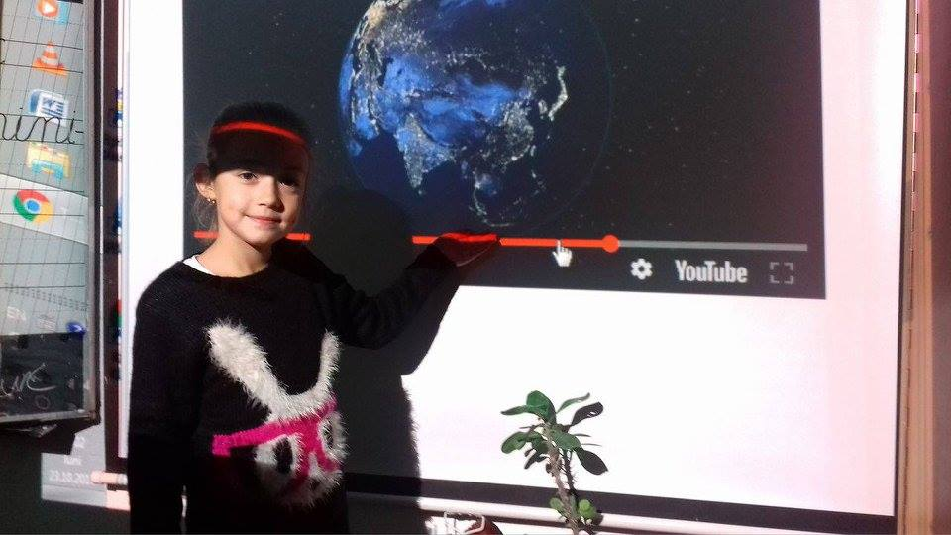

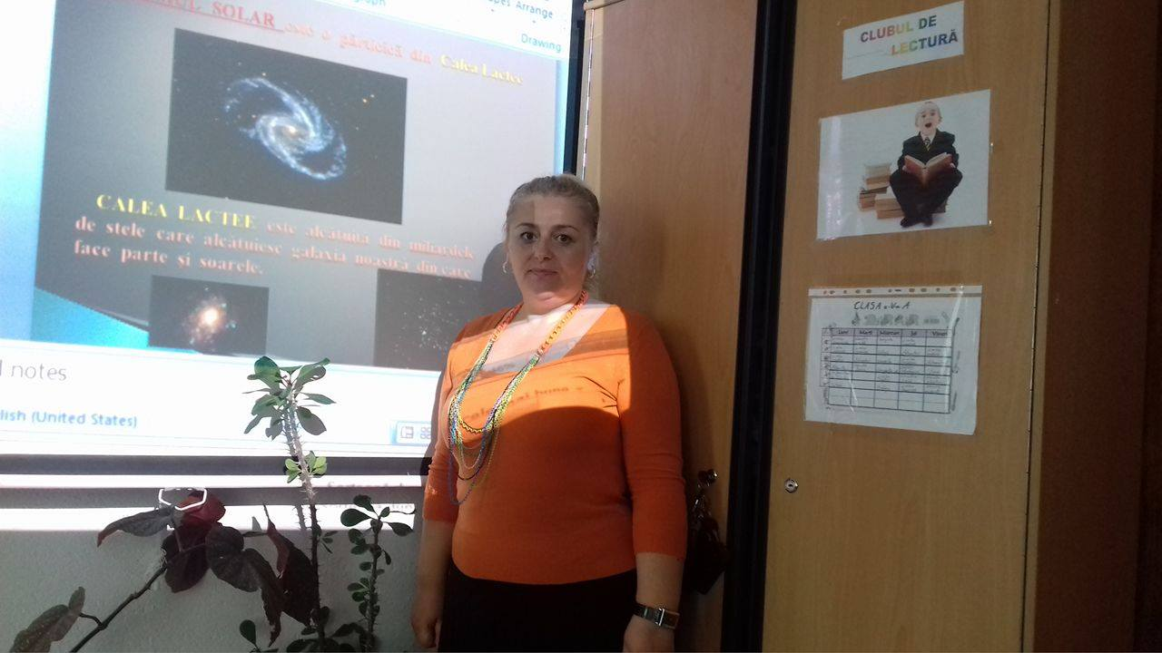
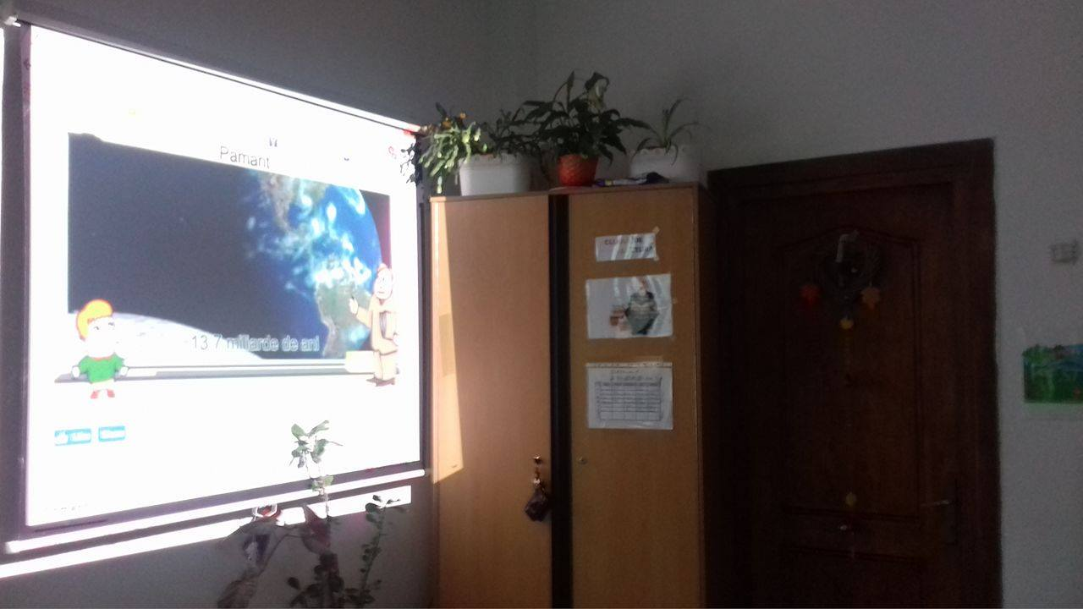

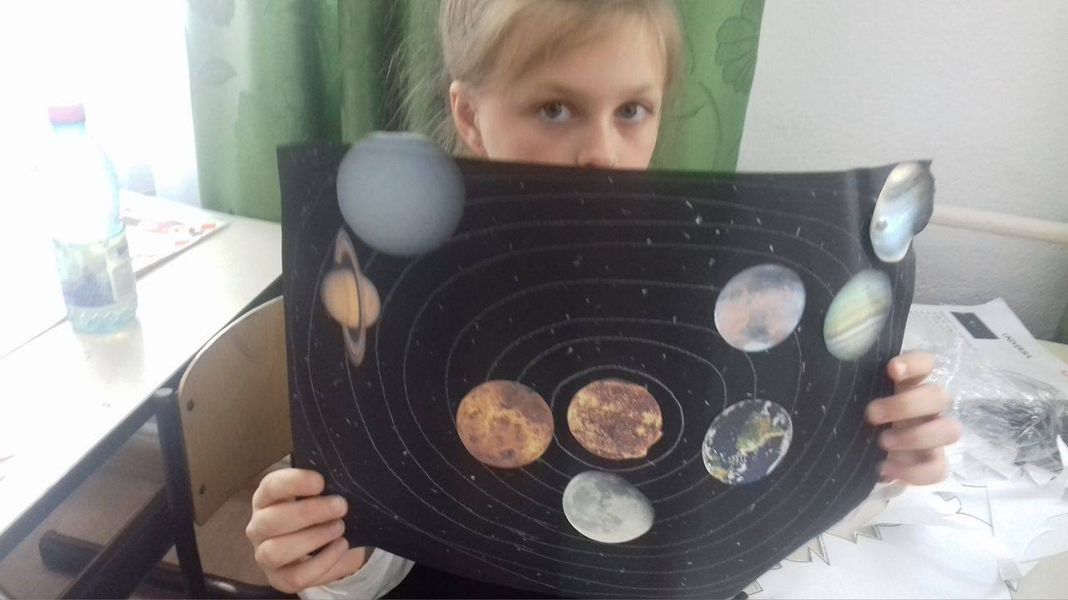
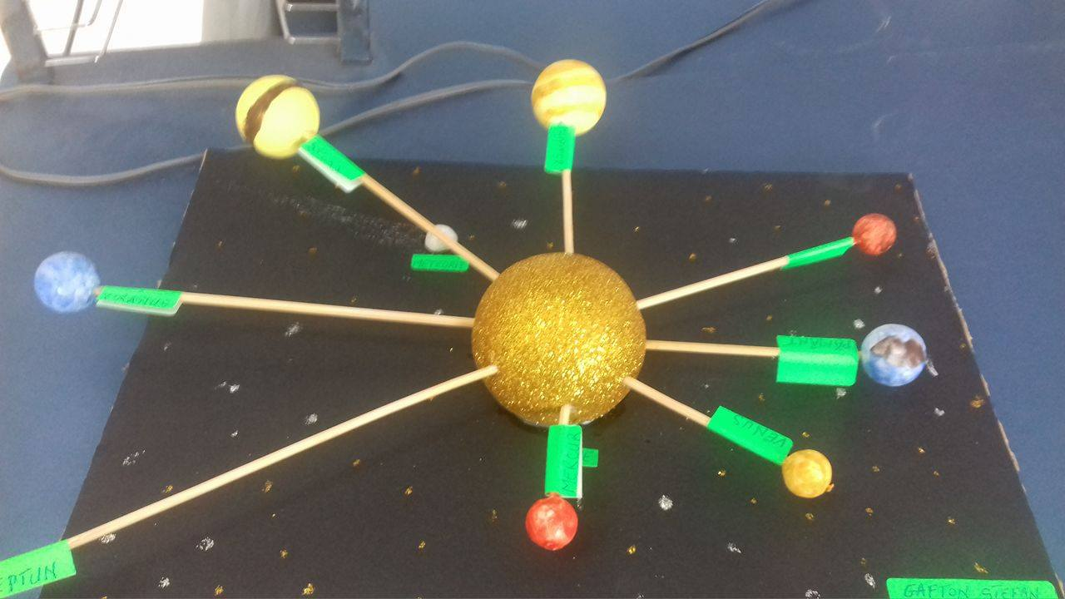 IN LUNA OCTOMBRIE AM ÎNVĂŢAT DESPRE PLANTE
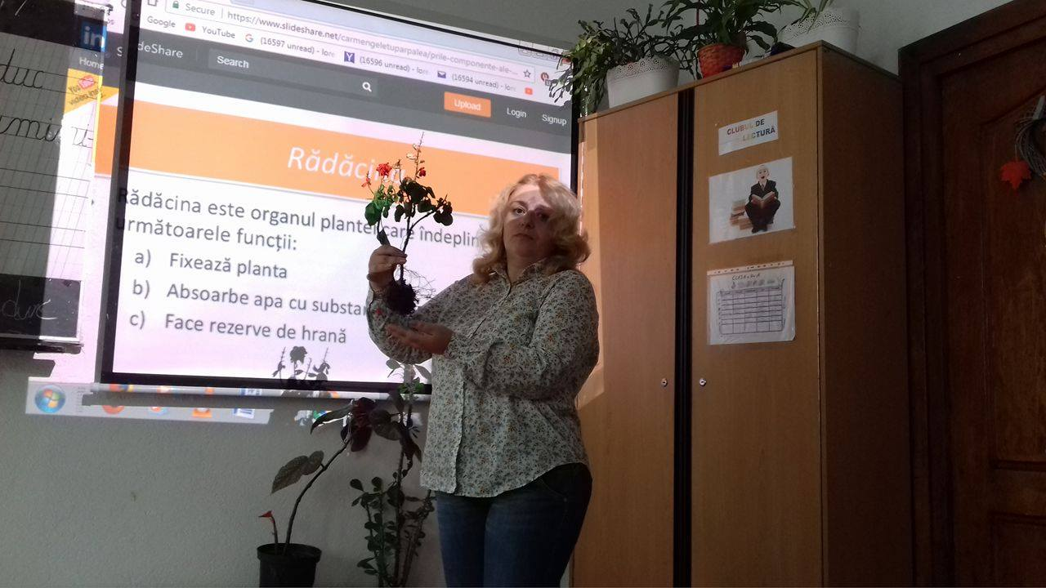
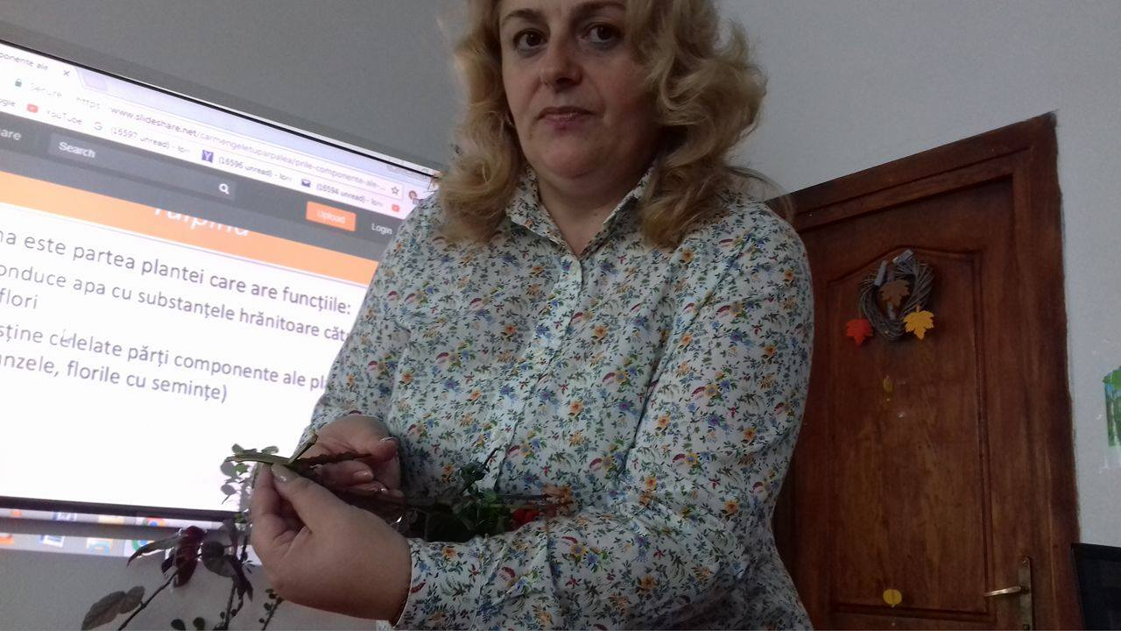

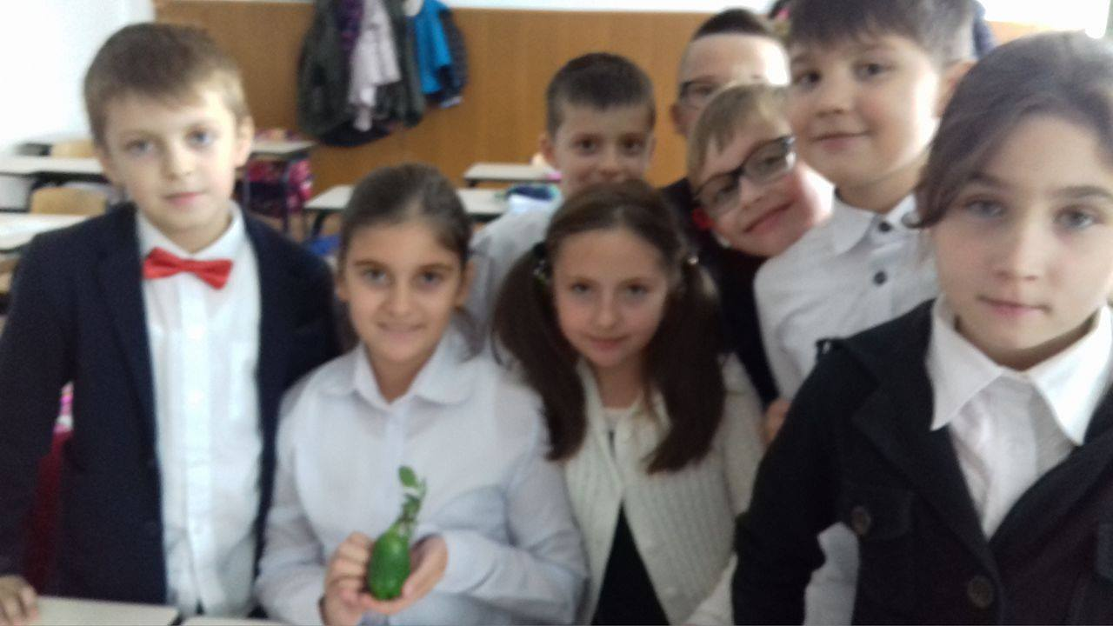
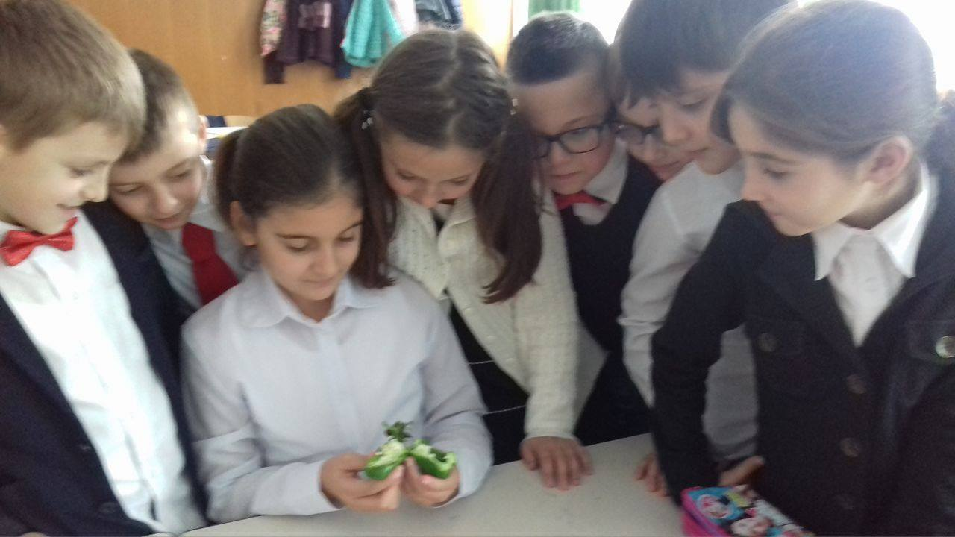

PROBLEMELE TOAMNEI
- Pe o farfurie sunt prune şi gutui grupate astfel: fiecărei gutui îi corespund două prune. Află câte fructe sunt în total, ştiind că pe farfurie sunt trei gutui.

- Este ziua de naştere a mamei Ştefaniei. Dimineaţa, fetiţa a cules din grădina bunicului 13 crizanteme, iar la amiază 14 crizanteme.
Câte flori ar trebui să culeagă Ştefania pentru a-i oferi în dar mamei sale un buchet de 39 de crizanteme?
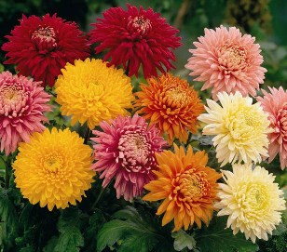

- Alexandru, Andrei şi Ana au împreună 29 de frunze colorate. Alexandru şi Andrei au împreună 16 frunze.
Câte frunze are fiecare copil dacă Andrei are 5 frunze?
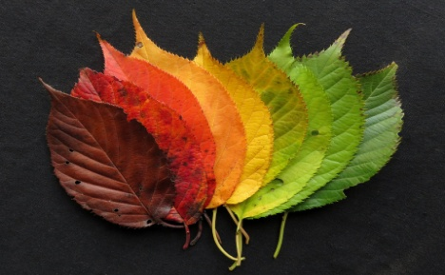
- Mama a venit de la cumpărături cu : 5 kg de legume, 21l de lapte, 3 kg de fructe şi 1l de suc.
Cantitatea de lichide este de :
a) 3l b ) 9l c) 8kg d)7kg

5. Iepuraşul are un număr de morcovi. El ronţăie câte 2 morcovi pe zi şi îi ajung 10 zile.
Dacă dublează porţia, câte zile îi vor ajunge morcovii? 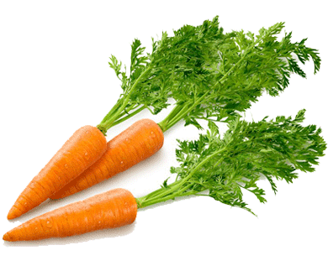

6. Un coş cântăreşte gol 2kg. Marius îl umple cu mere şi pere şi cântăreşte 26 kg. Ştiind că Marius a pus 11 kg de mere, află câte kilograme de pere a pus în coş.
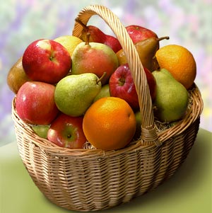
- După ce culege 40 de alune Viorel constată că are 68 de alune. Câte alune ar fi trebuit să culeagă pentru a avea 98?
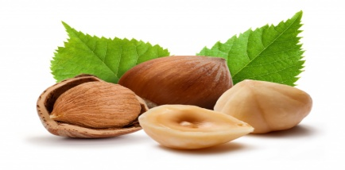

- Ştiind că dintr-un coş se iau 21 de pere, din alt coş, 12 pere, iar în fiecare dintre cele două coşuri, mai rămân 10 pere, află câte pere au fost la început în fiecare coş.

- Silvia a cules nuci. Dintre acestea, 35 de nuci le-a folosit la prepararea unei prăjituri. Ştiind că iau mai rămas cu 15 nuci mai puţin decât a folosit la prăjitură, câte nuci a cules Silvia?

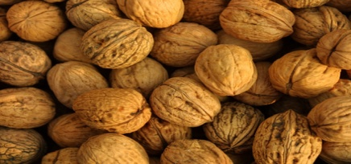

- Un agricultor a recoltat 80 de lădiţe cu legume: roşii, ardei şi morcovi. Numărul lădiţelor cu roşii este cu 15 mai mare decât numărul lădiţelor cu morcovi. Morcovii au fost puşi în 20 de lădiţe.
Câte lădiţe cu ardei sunt?
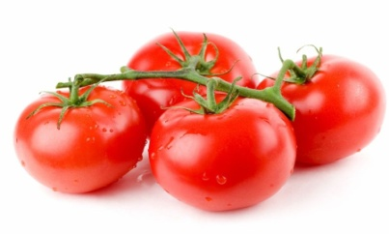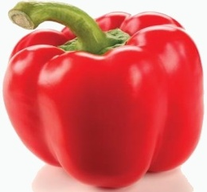

10. La o expoziţie a târgului produselor de toamnă s-au expus 30 kg de ardei, 40 kg de roşii, iar restul vinete, castraveţi şi ceapă în cantităţi egale. Toate produsele cântăreau 100 kg.
Câte kilograme de vinete,de castraveţi şi de ceapă erau expuse?

11.Aşază cele şase fructe pe cele trei farfurii, astfel încât:

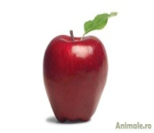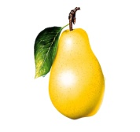

a)pe fiecare farfurie să fie fructe de acelaşi fel :

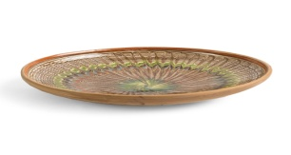

b) pe fiecare farfurie să fie două sortimente de fructe:

Care este cel mai mic număr de fructe care ar mai trebui, pentru a pune pe fiecare farfurie trei sortimente de fructe?

